Documento de Evidencia de Pruebas - Ejercicio Data Provider

1_Pagina_Inicial - Email: correo0.7325625277880763@mailinator.com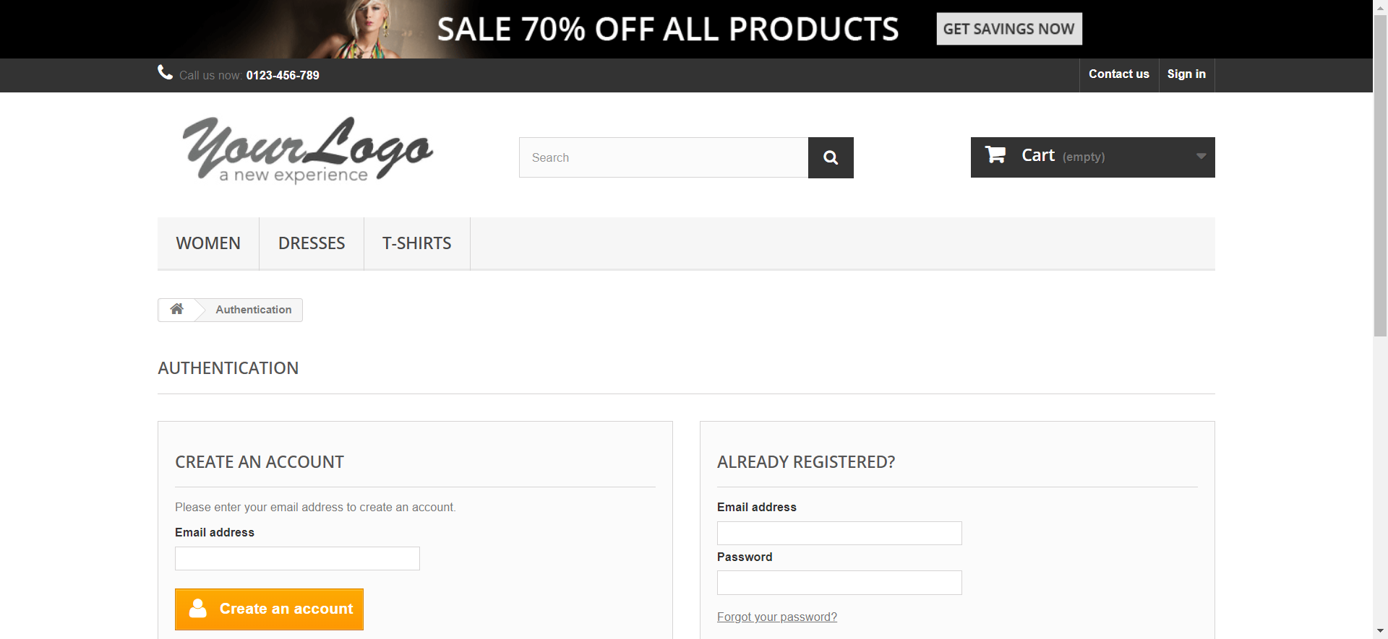

2_Credenciales_Usadas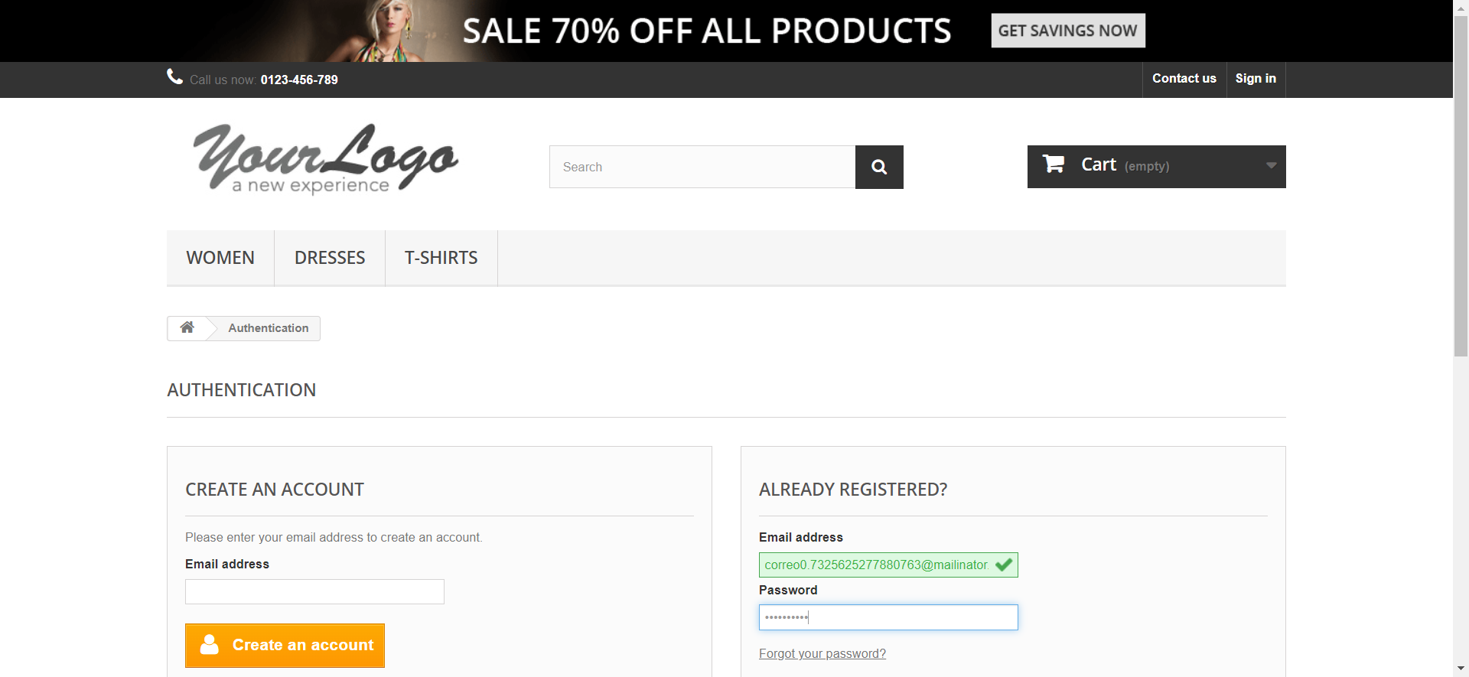

3_Resultado_Obtenido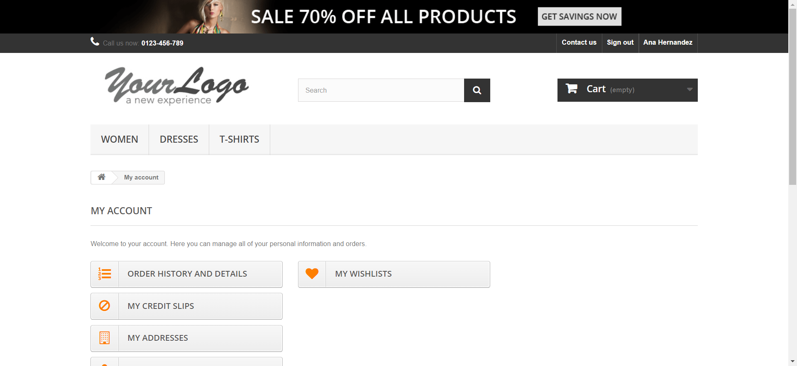

1_Pagina_Inicial - Email: correo01@mailinator.com

2_Credenciales_Usadas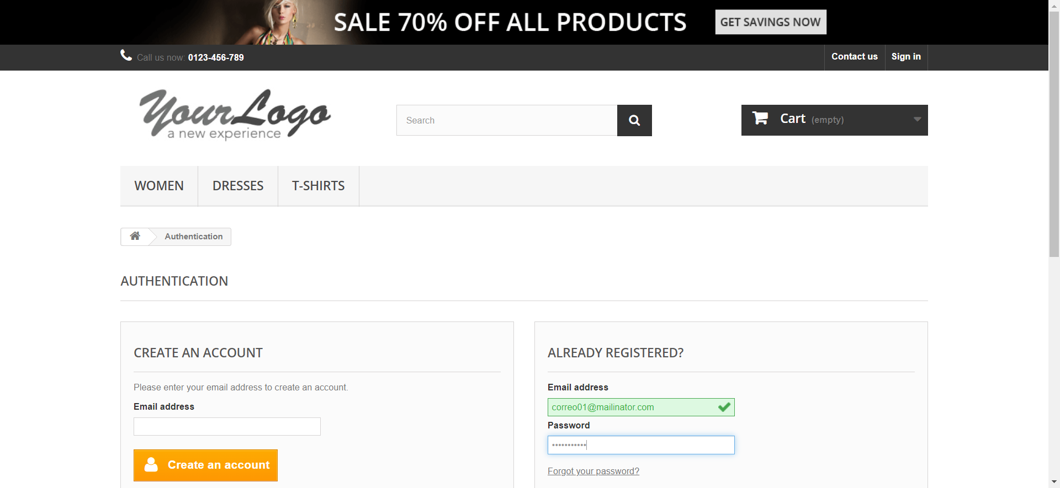

3_Resultado_Obtenido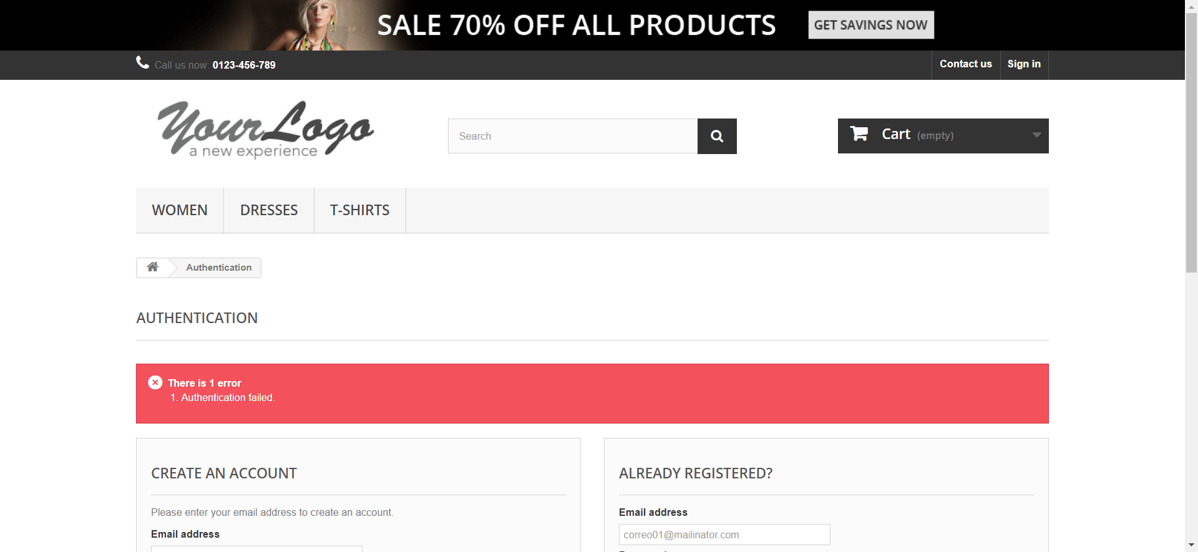

1_Pagina_Inicial - Email: correo02@mailinator.com

2_Credenciales_Usadas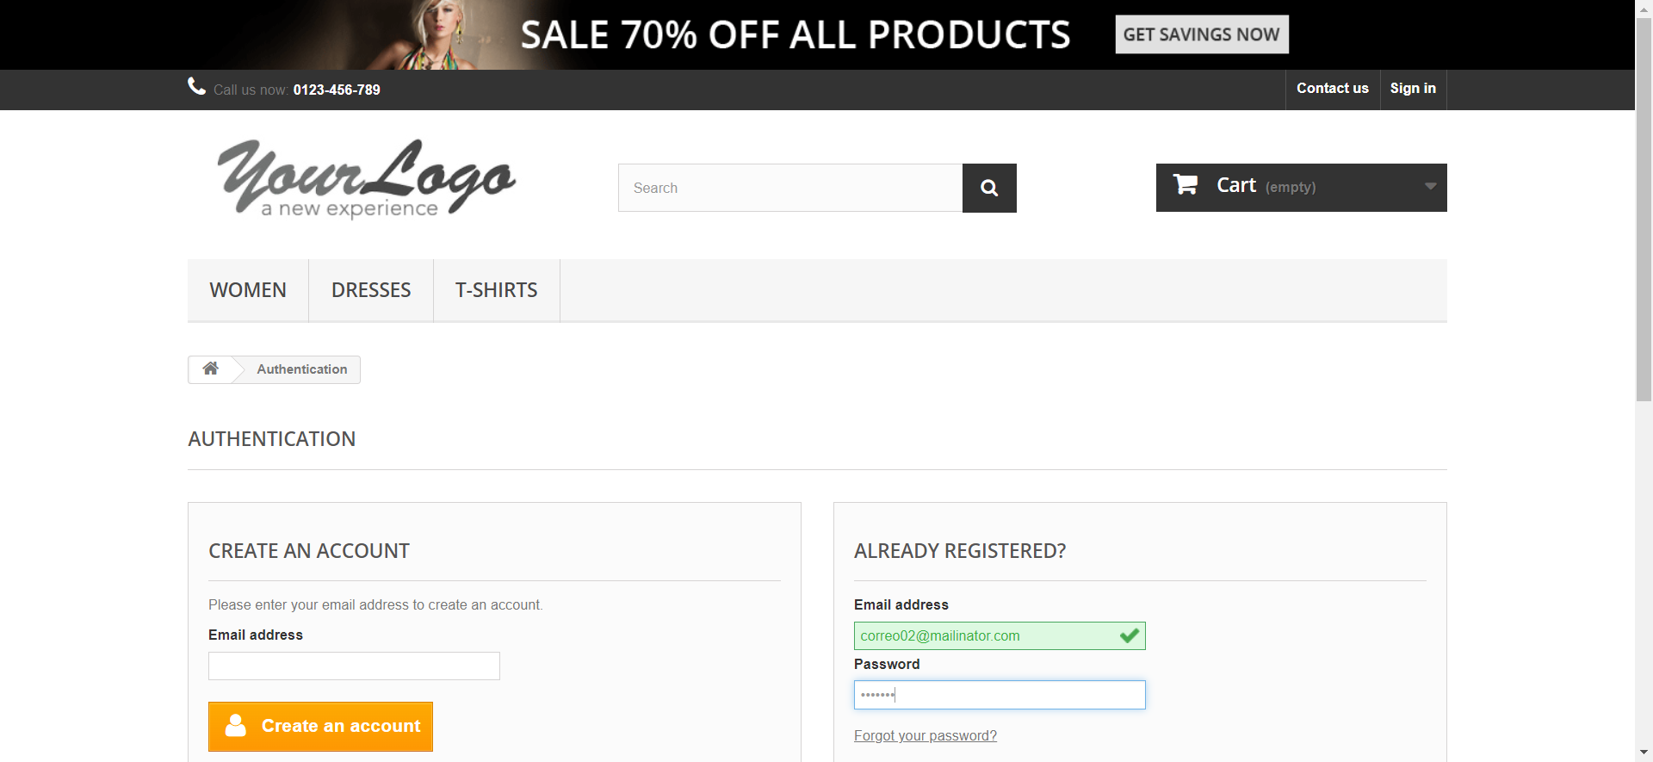

3_Resultado_Obtenido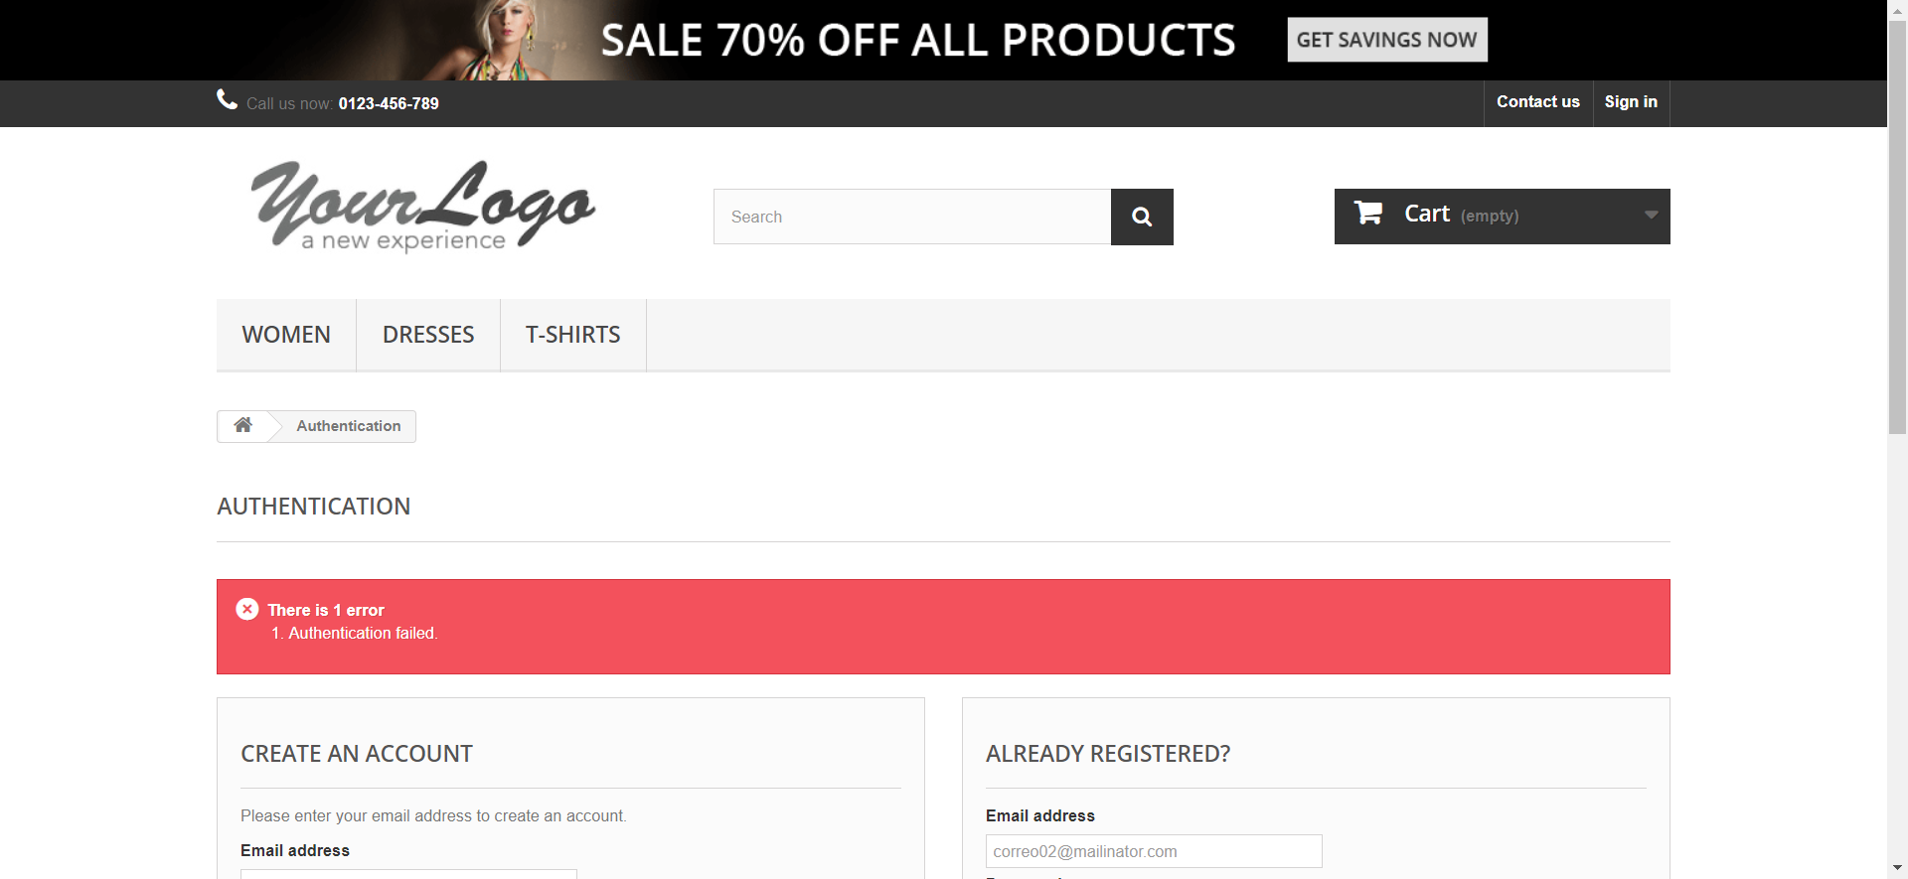

1_Pagina_Inicial - Email: correo03@mailinator.com

2_Credenciales_Usadas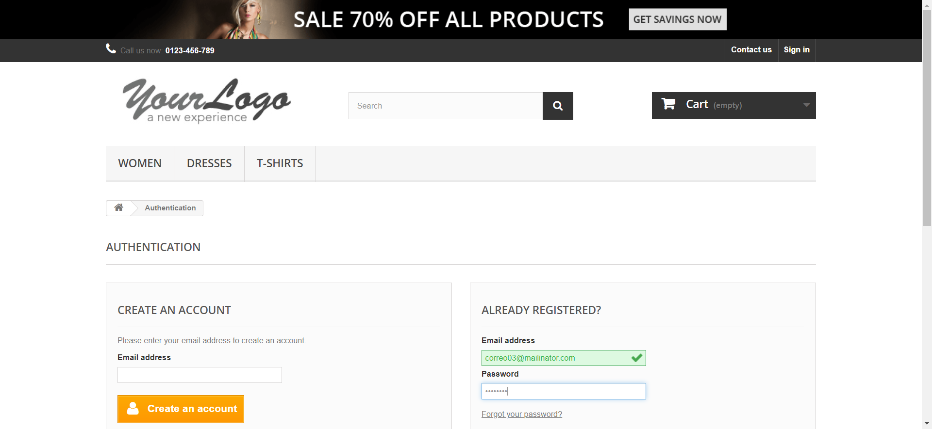

3_Resultado_Obtenido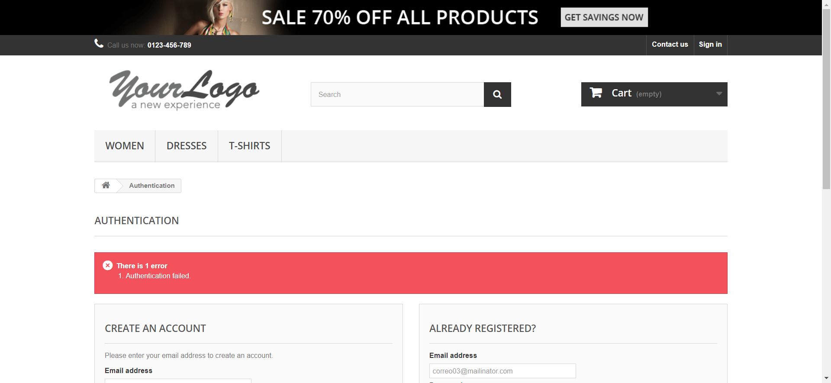

1_Pagina_Inicial - Email: correo04@mailinator.com

2_Credenciales_Usadas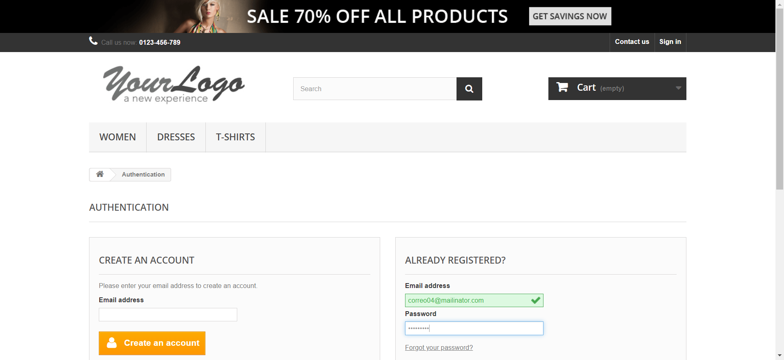

3_Resultado_Obtenido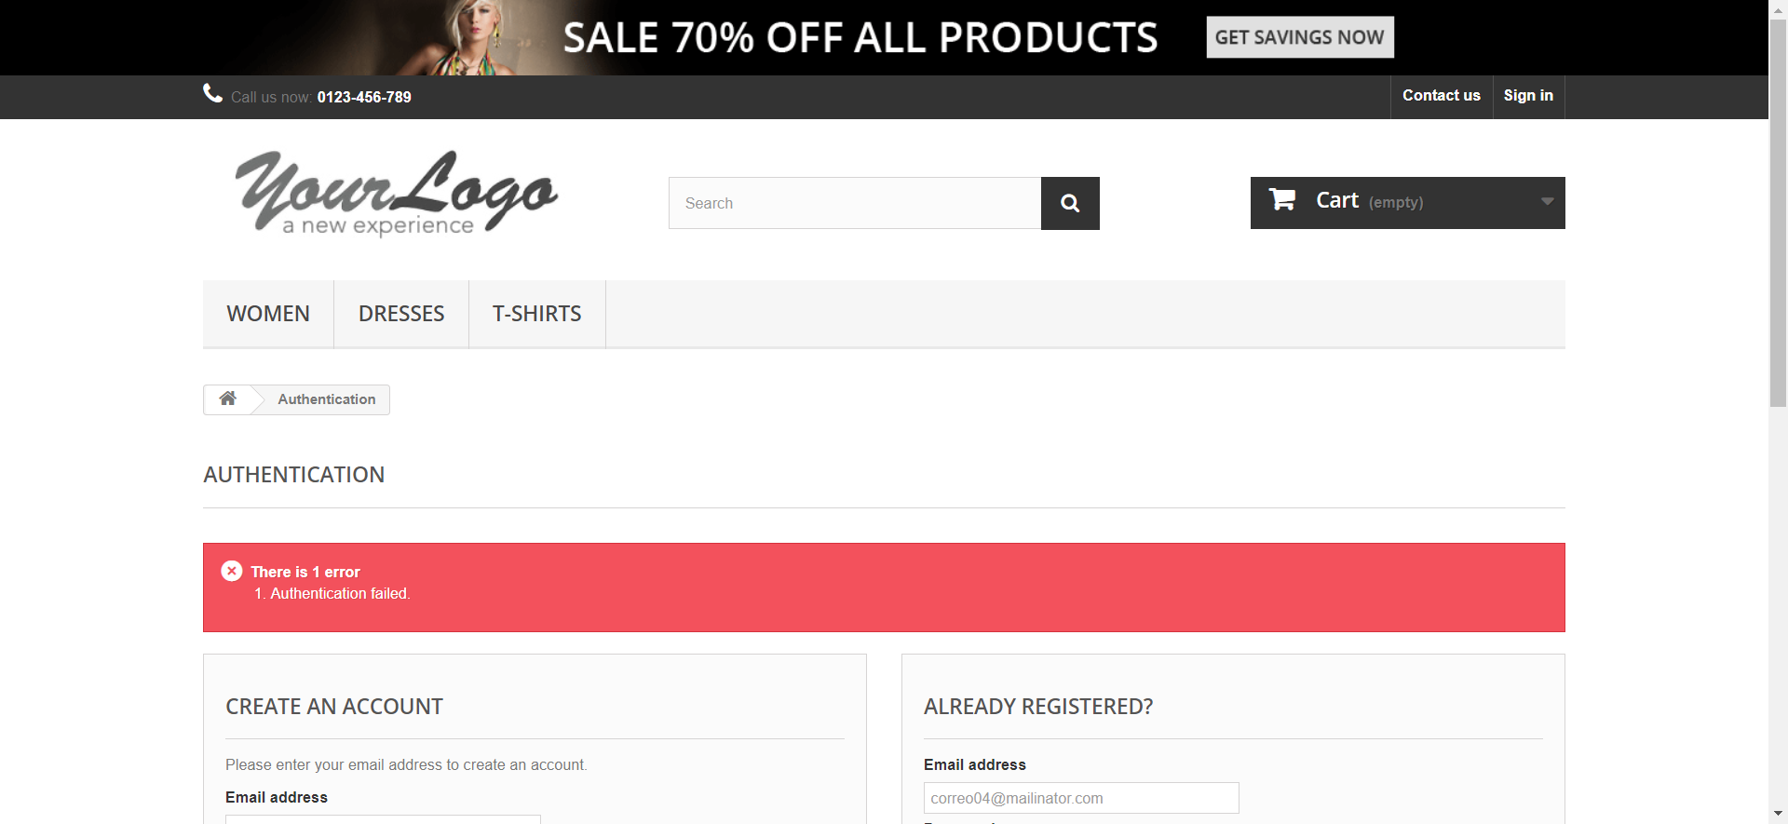

1_Pagina_Inicial - Email: correo05@mailinator.com

2_Credenciales_Usadas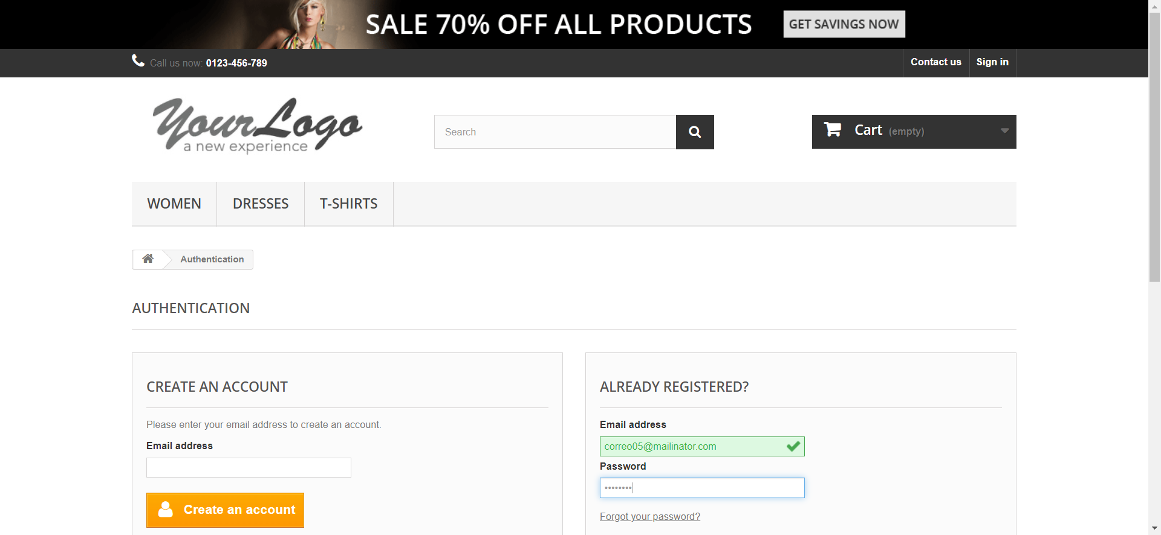

3_Resultado_Obtenido